

Государственная инспекция по маломерным судам

МЧС РОССИИ ПО Смоленской области

Любителям
подледного лова рыбы!
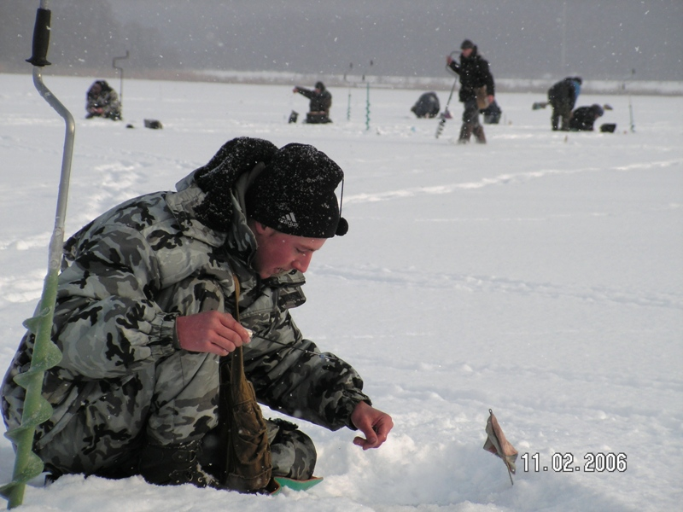
Весенний лов рыбы на льду считается более добычливым и поэтому притягивает большое количество рыбаков на водоёмы Смоленщины.
Чтобы удовольствие от рыбалки и отдыха не испортилось, следует помнить и выполнять простые, но необходимые правила :
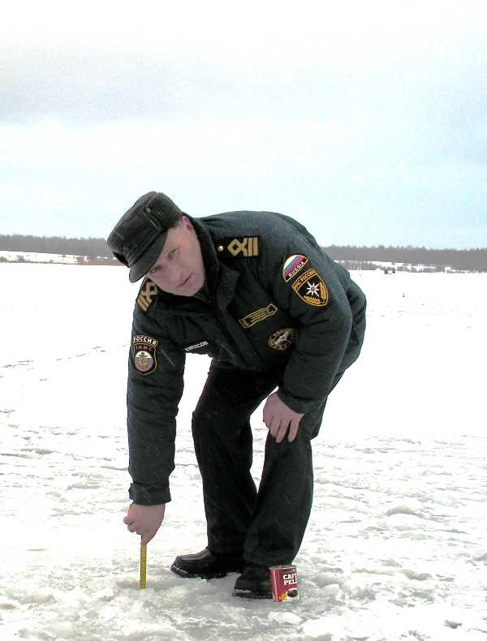
Помните! Весенний лед очень коварен. Солнце и туман задолго до вскрытия водоемов делают его пористым, рыхлым, хотя внешне он выглядит крепким. Такой лед не способен выдержать вес человека, не говоря уже о транспортных средствах. Собираться большими группами и пробивать много лунок на ограниченной площади – значит рисковать не только собственной жизнью, но жизнью своих товарищей. ГИМС рекомендует:
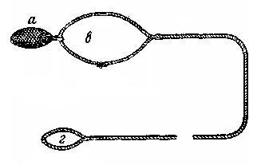
каждому рыболову находящемуся на льду, иметь простейшее спасательное средство - конец Александрова (спасательный линь) длиной 15 м Аккуратно накрученный на груз шнур лежит в кармане верхней одежды. И, если Вам или другому человеку понадобится помощь, малая петля затягивается на руке, а груз с большой петлёй бросается либо спасающему, либо утопающему (от ситуации).
а – грузик (мешочек с песком)
в - большая петля
г - малая петля
Будьте осторожны и внимательны!
Соблюдайте меры безопасности на водоёмах!

© ГИМС МЧС России по Смоленской области, ул. Шевченко 95, г. Смоленск, 214020 тел.\факс. (0812) 31-12-69

